**โครงการอบรมเชิงปฏิบัติการ เรื่อง การจัดเก็บ คัดแยกและสร้างมูลค่าของขยะ  
ในชุมชน/ทะเลให้เป็นเงิน   
ดำเนินการโดย : วิทยาลัยนวัตกรรมและการจัดการ**

**ดัชนีชี้วัดความสำเร็จ**

**1. เชิงปริมาณ**   
 สร้างรายได้เสริมให้แก่ครอบครัวของนางสมัน หัสนี จำนวน 1 ครัวเรือน

**2. เชิงคุณภาพ**   
 มีรายได้เพิ่มขึ้นจากการประกอบอาชีพเสริม ร้อยละ 10

**3. เชิงเวลา**   
 สามารถดำเนินการได้ตามระยะเวลาที่กำหนด

**4. เชิงต้นทุนต่อหน่วย**  
 4.1 กิจกรรม 1 กิจกรรม 1 อาชีพ รวมจำนวน 81,525 บาท

4.2 ต้นทุนต่อหน่วยผลผลิต 10,190 บาท/คน

**กลุ่มเป้าหมาย/ผู้ที่ได้รับประโยชน์**

ครอบครัว นายสมัน หัสนี จำนวน 8 คน

**พื้นที่การดำเนินการ**

บ้านเลขที่ 72 หมู่ 6 บ้านตะโละน้ำ ตำบลเกาะสาหร่าย อำเภอเมือง จังหวัดสตูล

**ระยะเวลาดำเนินโครงการ**

2 กรกฏาคม, 28 กรกฏาคม และ 7 สิงหาคม พ.ศ. 2562

**วิธีการจัดโครงการ**

บรรยาย เรื่อง ประเภทขยะและมูลค่า/ การบรรจุขยะเพื่อเพิ่มมูลค่า/ วางแผนการตลาดแบบมีส่วนร่วม ร่วมกับหน่วยงานที่เกี่ยวข้องในตำบลเกาะสาหร่าย/ให้ความรู้เรื่องการบรรจุขยะเพื่อเพิ่มมูลค่า/ วางแผนการตลาดแบบมีส่วนร่วม ร่วมกับหน่วยงานที่เกี่ยวข้องในตำบลเกาะสาหร่าย/ อบรมเชิงปฏิบัติการวิธีการส่งขยะ กำหนดเวลา และข้อตกลงความช่วยเหลือระหว่างครอบครัวของนายสมัน หัสนี และภาครัฐ ภาคเอกชนในการซื้อขายขยะ

ฝึกปฏิบัติการ (Workshops) โดยการแบ่งกลุ่มจำนวน 2 กลุ่ม กลุ่มละ 4 คน หัวข้ออบรมฝึกปฏิบัติ เรื่อง รู้จักขยะ คัดแยกและมูลค่าที่ขายได้ /การใช้อุปกรณ์เก็บขยะ และอุปกรณ์ที่ต้องใช้ในการคัดแยก วิธีการบรรจุขยะเพื่อส่งขายให้เกิดมูลค่าสูง/ วิธีการส่งขยะ กำหนดเวลา และข้อตกลงความช่วยเหลือระหว่างรอบครัวของนายสมัน หัสนี และภาครัฐ ภาคเอกชนในการซื้อขายขยะ

**ผลการดำเนินงานโครงการ**

ผลการดำเนินงานหลังการฝึกอบรมพบว่าครัวเรือนมีการจัดเก็บขยะและแยกประเภทและ ส่งขาย มีรายได้จากขยะที่ขายจำนวน 132 บาท ต่อ 3 สัปดาห์ สภาพแวดล้อมของบ้านมีความสะอาดมากขึ้น อีกทั้งสมาชิกในครัวเรือนให้ความสนใจต่อการเก็บขยะที่ลอยมาติดชายหาดมากขึ้น ได้รับการบริจาคขยะจากเพื่อนบ้าน นอกจากนั้นครัวเรือนยังทราบวิธีการบรรจุขยะเพื่อนำไปขาย เพิ่มมูลค่า และทราบราคาของขยะในแต่ละประเภท และมีภาพถ่ายกิจกรรม ดังนี้

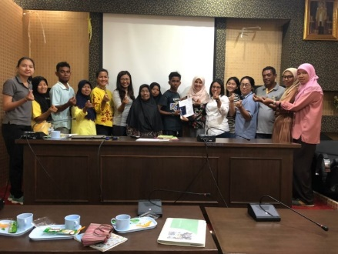 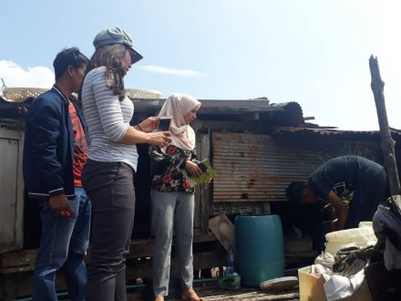

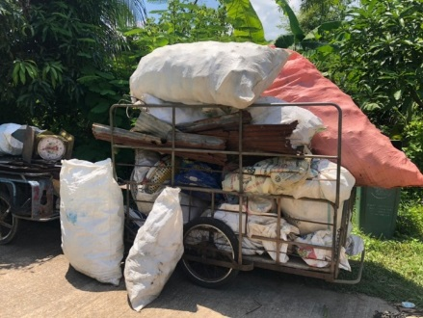 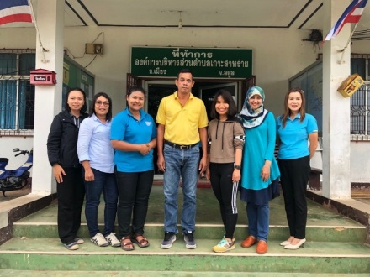

หลังจากดำเนินการจัดกิจกรรมอบรมเชิงปฏิบัติการจำนวน 3 ครั้ง คือวันที่ 2, 28 กรกฏาคม 2562 และ 7 สิงหาคม 2562 จำนวน 7 คน ณ บ้านเลขที่ 72 หมู่ 6 บ้านตะโละน้ำ ตำบลเกาะสาหร่าย อำเภอเมือง จังหวัดสตูล” ผลการประเมินความพึงพอใจ โดยภาพรวมมีความพึงพอใจอยู่ในระดับมาก (=4.34 ,S.D.=0.55)

ด้านความรู้ความเข้าใจเมื่อพิจารณาเปรียบเทียบความรู้ก่อนการอบรมและหลังอบรม พบว่า ความรู้ก่อนการอบรมอยู่ในระดับคะแนน 1.55 คือน้อยที่สุดและความรู้หลังอบรมเพิ่มขึ้นเป็น 4.23 หรือระดับมากผู้เข้ารับการฝึกอบรมได้รับความรู้ แนวคิด ทักษะและประสบการณ์ใหม่ ๆ จากโครงการ โดยกิจกรรมดังกล่าวเอื้อต่อการเรียนรู้และพัฒนาความสามารถเพื่อนำไปสร้างรายได้ให้กับผู้เข้ารับการฝึกอบรมในระดับมาก

**ปัญหา อุปสรรคและข้อเสนอแนะ**

1. สมาชิกในครัวเรือนเป็นเด็กอายุต่ำกว่า 16 ปี และ 1 ในสมาชิกที่สำคัญของครัวเรือนมีปัญหาด้านสุขภาพพิการทางสมอง จึงต้องแนะนำให้หารายได้ที่สามารถดำเนินการได้แบบไม่ซ้ำซ้อน และต้องมีคนคอยกระตุ้นเตือน

2. ผู้นำครอบครัวเสียชีวิต ทำให้ภรรยาคือ นางสาวมีน๊ะ สะอีดตาหนี ซึ่งอายุประมาณ 80 ปี ขึ้นมาเป็นผู้นำครอบครัวแทน ทำหน้าที่ดูแลหลาน ซึ่งพ่อแม่มาฝากไว้ และไปทำงานต่างประเทศ ดังนั้นจึงมีเวลาประกอบอาชีพอื่น ได้ในบางช่วงเวลา และต้องเป็นงานที่ไม่หนักเกินไปสำหรับผู้สูงอายุ

3. ครัวเรือนไม่มีที่ดินเป็นของตนเอง อาศัยพื้นที่ชายหาดที่ติดทะเลสร้างบ้านเพื่ออยู่อาศัย น้ำทะเล และคลื่นพัดเข้าบริเวณใต้ถุนบ้านทุกวัน สภาพบ้านเรือนไม่แข็งแรง ไม่ทนทาน ต้องรับกับกระแสลมและน้ำทะเลโดยตรง

4. ครัวเรือนไม่อยากฝึกอาชีพอื่น ๆ เช่น ทำขนม ปลูกผัก หรือแปรรูปผลิตภัณฑ์จากทะเล